Instructiuni pentru Roata de Masura Digitala

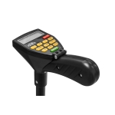
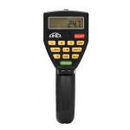
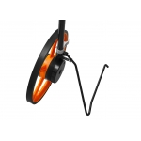
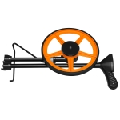
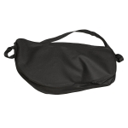
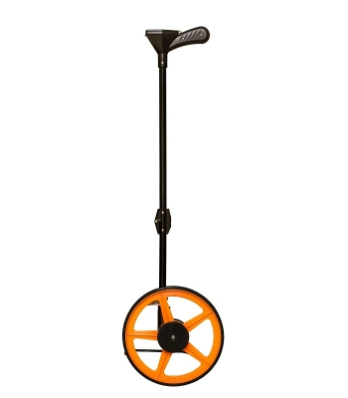

Principalele Caracteristici si Domeniu
- Pana la 999,999.00/Feet/Yards/Metri
- Precizia Masurarii:99,9%
- Panou d econtrol pe maner (citire fara greseala)
- Display luminat, s epoate utiliza si in locuri intunecate
- “Roata Inteligenta” – include automat diametrul rotii pentru masurare precisa din perete in perete
- Suprafata sau volumul pot fi calculate automat
- Conversie unitati masura: Metri/Picioare/yard
- Autodeconectare dupa 3 minute de inactivitate
- Dimensiuni roata: circumferinta – 1 m (39-3/8”); diametru 0.318m (12-9/16”)
- Viteza maxima de masurare: 13 km/h
- Sursa alimentare: 4 baterii AAA de 1,5V, alcaline
- Temperatura operare: -10~60°C (14~140°F)
- Display tip LCD display; 7 digits (0~999,999.9),

Instructiuni Butoane
- ON/OFF pornire – apasati tasta. Pentru oprire apasati din nou tasta.
- START/STOP – apasati tasta pentru a seta ZERO. Pe display va aparea “0 m” si se poate incepe masurarea. Dupa ce s eefectueaza masurarea, apasati din nou butonul, iar valoarea este oprita pentru a fi citita.
- UNITS: - conversii unitati de masura
- L, W, H: acestea sunt afisate pe display-ul LCD. Cand masurati, apasati una din cele 3. Înainte de repornire, alte date nu pot fi păstrate. Apasati START/STOP pentru a opri masurarea si a o citi valoarea rezultata salvata si L, W sau H ( lungime, latime, inaltime) vor clipi pe display. Apasati din nou START/STOP pentru a reporni masurarea si o noua data poate fi pastrata.
- L*W: Cand este salvata o valoare pentru L si W (Lungime, latime), apasati START/STOP pentru a opri masurarea si a citi valoarea Suprafetei
- L*W*H: Cand pentru L, W si H (lungime, latime, inaltime) sunt valori salvate, apasati START/STOP pentru a aopri masurarea si cititi valoarea volumului masurat.
- HOLD: in timp ce masurati, apasati HOLD pentru a opri valoarea. Apasati din nou aceasta data pentru a nu mai fi afisata.
- +D: Diametrul rotii se va adauga la valoarea masurata
- RESET: Sterge valorile salvate pentru L, W si H. Dupa restart, display-ul va afisa “0 m” si roata este pregatita pentru masurare.
- LIGHT; - lumina – apasati butonul si porniti lumina display-ului pentru a fi folosita in zone intunecate. Pentru oprire lumina, apasati circa 3 secunde pe buton.

Deschidere capac baterii
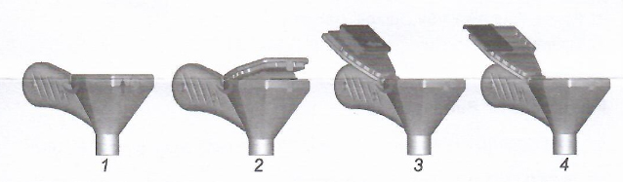

Atentionare:
- Nu curatati acest dispozitiv de precizie cu solventi organici. Tineti instrumentul departe de apa si substante corozive.
- Pentru economie de energie, cand nu lucrati, in cazul unei neapasari pe buton de circa 3 minute, se va deconecta. Atunci cand display-ul nu se mai aprinde sau nu mai lucreaza, inseamna ca bateriile sunt consumate si trebuiesc inlocuite. Se inlocuiesc toate cele 4 baterii alcaline tip AAA de 1,5 V. Nu lasati bateriile in instrumentele ce nu sunt folosite o perioada mai lunga.
- Pastrati roata de masura depozitata in interior, la temperaturi intre -30°C si +65°C si o umiditate relativa mai mica de 90%

